SK HORÁCKÁ SLAVIA TŘEBÍČ
ODDÍL LEDNÍHO HOKEJE 5.TŘÍDY
Vás zve na

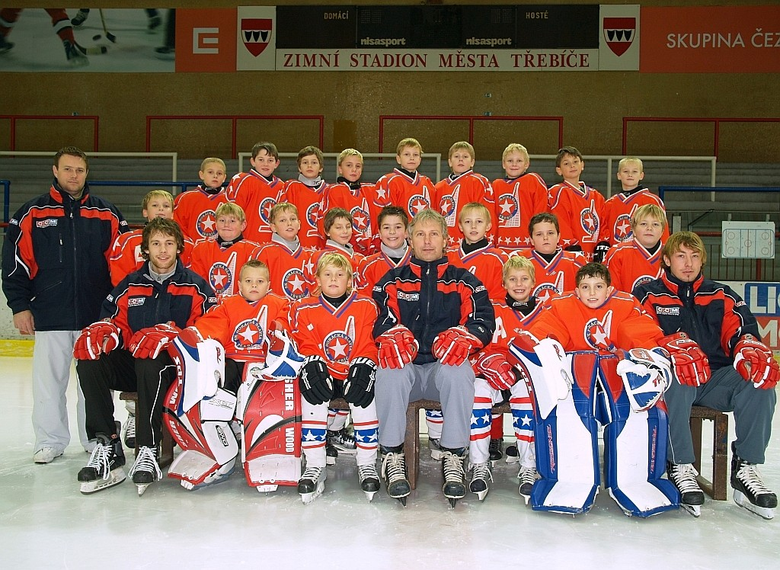

Kde: Zimní stadion Třebíč

Kdy: neděle 29.3.2009 od 8⁰⁰ hod.

Účastníci turnaje:

SK HORÁCKÁ SLAVIA TŘEBÍČ
HC SLAVIA PRAHA
HC TÁBOR
HC UHERSKÉ HRADIŠTĚ
KOMETA ÚVOZ

